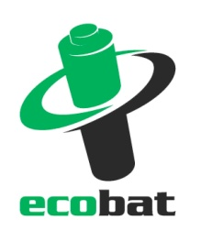
TISKOVÁ ZPRÁVA

Češi jsou více EKO! Za poslední dva roky významně změnili své zvyky a návyky, aby byli ohleduplnější k životnímu prostředí

Praha, 15. srpna 2019 – Podle průzkumu neziskové společnosti ECOBAT se v české populaci zvyšuje podíl lidí, kteří se chovají zodpovědně k životnímu prostředí. V posledních dvou letech je to patrné zejména ve spotřebě plastů – 41 % lidí začalo nově nebo důsledněji snižovat množství plastů, které spotřebují. Jde například o plastové sáčky, nádobí a láhve na jedno použití. Celkem 35 % lidí méně plýtvá potravinami. Češi se také zlepšují v třídění odpadů – 35 % tvrdí, že začali nově nebo aktivněji třídit odpad. Zvyšuje se i ochota sbírat a recyklovat dříve okrajové komodity. Například baterie v posledních dvou letech začalo nově nebo důsledněji třídit 28 % Čechů. V případě bio-odpadu jde o 25 % a u olejů o 23 % lidí.

Mezi další pozitivní počiny patří využívání tzv. re-use principu neboli co už lidé nepotřebuji, věnují nebo levně prodají (nově nebo aktivněji ho využívá 29 % lidí). Při nákupu nápojů s sebou stále více Čechů preferuje opakovaně použitelné kelímky a omezuje jízdy autem (shodně 28 %). Více lidí se také zapojuje do úklidů v přírodě, ať už individuálně, nebo v rámci úklidových akcí jako je například projekt Ukliďme Česko. Roste počet lidí, kteří bio-odpad kompostují ve vlastním venkovním či interiérovém kompostéru, nakupují v prodejnách „bez obalu“ nebo si vyrábí vlastní ekologické výrobky jako jsou mýdla či sáčky na zeleninu.

Jen si plnit povinnosti? Mnohá města dělají víc
Povinnost zajistit pro své občany místa k odkládání baterií, které se řadí mezi nebezpečné složky komunálního odpadu, je obcím dána ze zákona o odpadech. Každá obec za tímto účelem zřizuje sběrné dvory nebo provozuje mobilní sběrny nebezpečných odpadů.
Graf: Podíl sběrných kanálů na množství baterií odevzdaných k recyklaci. Zdroj: ECOBAT

„Čím dál více obcí toho pro třídění baterií dělá více, než jim ukládá legislativa. A to je dobře,“ říká Petr Kratochvíl z neziskové společnosti ECOBAT, která v České republice zajišťuje sběr a recyklaci baterií, a dodává: „Pro podporu sběru baterií jsou důležité především dvě věci – dostupnost sběrných míst a správná osvěta. A ty dnes řada městských a obecních úřadů umí zajistit velmi dobře. Rozšiřují počet sběrných míst a přichází se srozumitelnou a motivující osvětou pro třídění. Výsledky se pak dostavují.“
Zdroj: ECOBAT a IPSOS Instant Research

„Zájem o ochranu životního prostředí roste v Česku dlouhodobě a může nás těšit, že patříme k nejuvědomělejším zemím na světě," říká Petr Kratochvíl, jednatel společnost ECOBAT, která v České republice zajišťuje sběr a recyklaci baterií, a dodává: „Pokud mohu mluvit za baterie, tak za posledních 10 let se množství baterií, které každoročně odevzdáváme na recyklaci, zčtyřnásobilo. Ještě důležitější však je, že český národ zaměřuje svou pozornost nejen na třídění odpadů, ale stále více na prevenci jejich vzniku.“

Některé eko-aktivity mají dlouhou tradici, jiné se začínají rozvíjet
Mezi lidmi je nejvíce zažité, že se s potravinami nemá plýtvat, a toto pravidlo se snaží dodržovat 93 % z nás. Přes 87 % lidí pravidelně třídí odpad a 69 % omezuje spotřebu plastů. Podporu má také re-use princip, kdy lidé věnují nebo za symbolickou cenu prodají své použité věci, které už sami nevyužijí, ale jiným ještě mohou dobře posloužit. Celkem 68 % lidí se snaží omezovat jízdy autem a chodit místo toho pěšky nebo jezdit na kole. Potenciál pro větší využití má třídění bio-odpadu, kde 18 % respondentů, kteří ho zatím netřídí, plánuje, že ho třídit začne. V případě třídění olejů je to dokonce 24 %. Téměř třetina lidí se chystá začít využívat služeb obchodů, které prodávají výrobky bez obalu.

V případě přenosných baterií jsou to v České republice organizace ECOBAT a Rema Battery.

olektivní systémy mají podle zákona o odpadech povinnost spolupracovat s každou obcí, která o to projeví zájem. A obce to nestojí ani stát ani korunu. Naopak, vedle samotného sběru baterií mohou získat i významnou pomoc s osvětou a zapojením občanů.

Češi berou třídění baterií vážně, ale osvěta je stále důležitá
Podle průzkumu společnosti ECOBAT (aplikace IPSOS INSTANT Research) již 75 % Čechů tvrdí, že použité baterie třídí vždy nebo téměř vždy. Podle oficiálních sběrových statistik ECOBATu však stále jen necelá polovina baterií, které jsou uvedeny na trh, končí na recyklaci. Nejčastějším důvodem, proč někteří lidé stále baterie netřídí, bývá jejich pocit, že jsou malé, a že se jim kvůli pár baterkám nechce běhat na sběrná místa. Právě zvyšující se dostupnost sběrných míst, spolu s osvětou, pomáhá jejich chování měnit. V České republice už je přes 22 tisíc sběrných míst na použité baterie a akumulátory.

_________________________________________________________________________________

Zdroj: ECOBAT a IPSOS Instant Research

O průzkumu
Sběr dat pro průzkum „Jak Češi mění své návyky, aby byli ohleduplnější k životnímu prostředí“ byl realizován v srpnu 2019 prostřednictvím aplikace Instant Research agentury Ipsos na reprezentativním vzorku 1 025 respondentů. Samotnému průzkumu předcházela anketa na sociálních sítích, která identifikovala hlavní aktivity, na které Češi ve vztahu k ochraně životního prostředí zaměřují svou pozornost. Tyto informace pak byly zohledněny při tvorbě průzkumu.

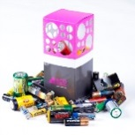
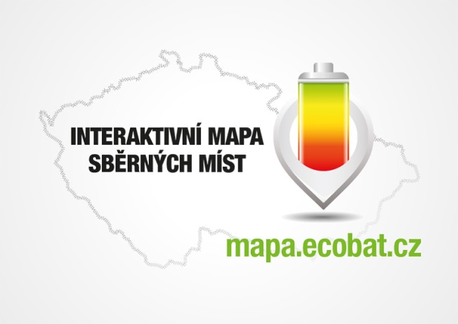
PROČ JE DOBRÉ TŘÍDIT?
Že jsou baterie malé a nevyplatí se jimi zabývat? Velká chyba!
V každé domácnosti v ČR se nachází desítky použitých baterii, které by měly být recyklovány. Vybité baterie a akumulátory obsahují škodlivé látky, včetně těžkých kovů. Na skládkách nebo ve spalovnách uvolňují škodlivé látky, které mohou znečistit ovzduší, půdu, podzemní a povrchové vody.

ECOBAT s.r.o., je nezisková organizace, která od roku 2002 zajišťuje zpětný odběr a recyklaci přenosných baterií v České republice. V roce 2018 zpětně odebrala 1 645 tun baterií, což představuje 45 % baterií dodaných na trh. ECOBAT provozuje více než 22 000 míst zpětného odběru.

Kontakty pro média:

Open Communication, Jana Čechová, PR Manager
e-mail: jana.cechova@open-com.cz, tel. +420 603 574 631

ECOBAT s.r.o., Eva Gallatová, manažerka marketingu
e-mail: eva.gallatova@ecobat.cz, tel.: + 420 733 182 188, www.ecobat.cz, Facebook

